PONEDELJEK, 1. 6.
TVZ - 7. A, 7. B, 8. A, 8. B, 9. A, 9. B
Pozdravljeni, učenci!

Zelo malo odgovorov na vprašanje za plus točke sem dobila .
Ali to pomeni, da si niste ogledali spletnega predavanja oz. le odgovora niste poslali?

NAPOTKI ZA DELO
Na spletu poišči zanimiv prispevek ali posnetek o pozitivnih oz. negativnih učinkih turizma na pokrajino. Preberi / oglej si ga in razmisli o njegovi vsebini. Napiši kratek povzetek in svoje mnenje o učinku turizma na pokrajino oz. ljudi, ki tam živijo.
Ne prepisuj dobesedno iz interneta, napiši svoje mnenje.
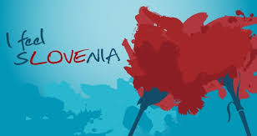
NALOGA:

Odpri dokument v wordu in napiši naslov UČINKI TURIZMA NA POKRAJINO.
Pripni (kopiraj) povezavo do posnetka.
Napiši svoje mnenje in kratek povzetek.
Dokument mi pošlji na mail, vstavi ga tudi v turistično mapo.

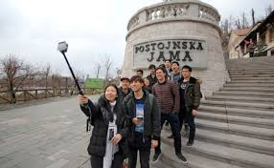 | 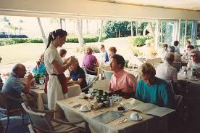 | 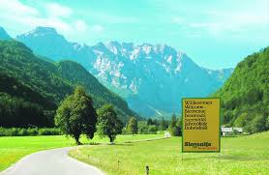

Lep pozdrav ,
učiteljica Andreja

